**ขั้นตอนการกรอก ผลการวิจัย และ การเปิดเผยข้อมูล**

**ขั้นตอนการกรอกผลการวิจัย**

1. คลิกเลือก Research evaluation

2. คลิกเลือก โครงการวิจัยเสร็จสิ้น

3. คลิกปุ่มคำว่า ผลการวิจัย

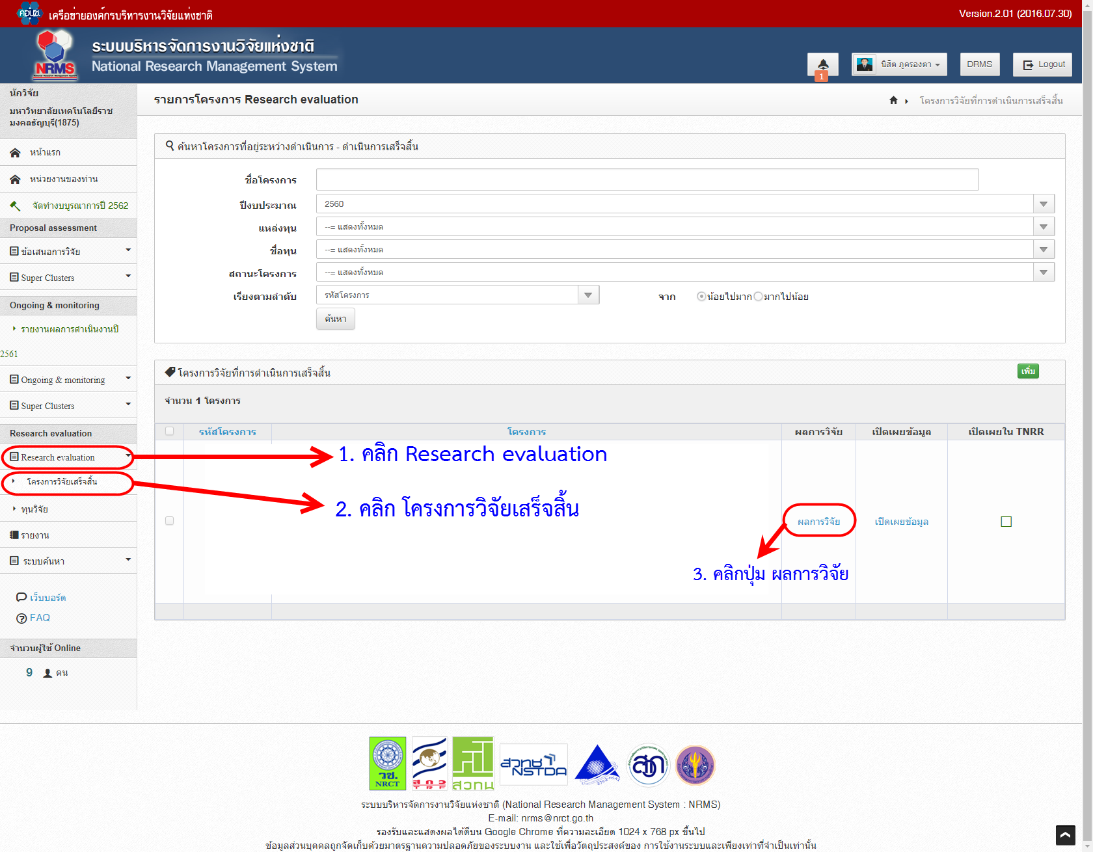

5. กรอข้อมูลผลผลิตที่ได้จาการวิจัย

6. คลิกปุ่ม เพิ่มข้อมูล

7. กรอกรายละเอียดให้ครบถ้วน พร้อมแนบเอกสาร

8. คลิกปุ่ม บันทึก

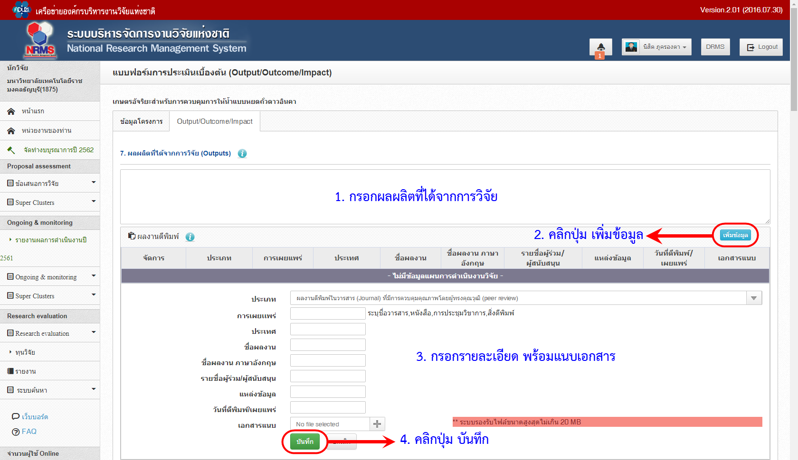

9. คลิกปุ่ม เพิ่มข้อมูล เพื่อกรอกทรัพย์สินทางปัญญาฯ (ถ้ามี)

10. กรอกละเอียดให้ครบถ้วน พร้อมแนบเอกสาร

11. คลิกปุ่ม บันทึก

12. คลิกปุ่ม เพิ่มข้อมูล เพื่อกรอกทรัพย์สินทางปัญญาฯ อื่นๆ ที่เป็นผลผลิตโดยตรงของการวิจัยและพัฒนา (ถ้ามีป

13.กรอกรายละเอียดให้ครบถ้วน พร้อมแนบเอกสาร

14. คลิกปุ่ม บันทึก

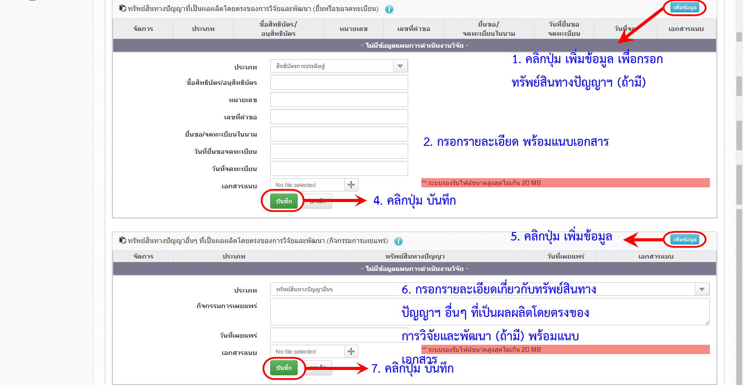

15. คลิกปุ่ม เพิ่มข้อมูล เพื่อบันทึกกิจกรรมเผยแพร่และได้รับการยกย่องฯ (ถ้ามี)

16. กรอกรายละเอียดให้ครบถ้วน พร้อมแนบเอกสาร

17. คลิกปุ่ม บันทึก

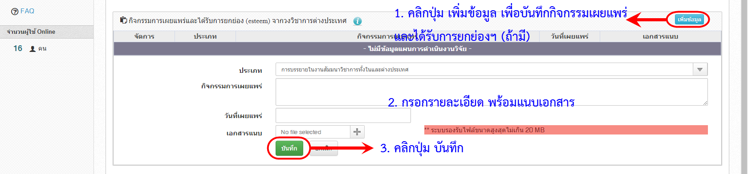

18. กรอกกลุ่มเป้าหมายหากมีผู้วิจัยนำไปใช้หลายทอด

19. คลิกปุ่ม เพิ่มข้อมูล เพื่อกรอกการเปลี่ยนแปลงที่เกิดขึ้น หรือคาดว่าจะเกิดขึ้น

20. คลิกเลือกการเปลี่ยนแปลง และกรอกรายละเอียด

21. คลิกปุ่ม บันทึก

22. กรอกข้อมูลปัจจัยที่ส่งเสริมต่อการนำผลงานวิจัยไปใช้

23. กรอกข้อมูลปัจจัยที่เป็นอุปสรรคต่อการนำผลงานวิจัยไปใช้

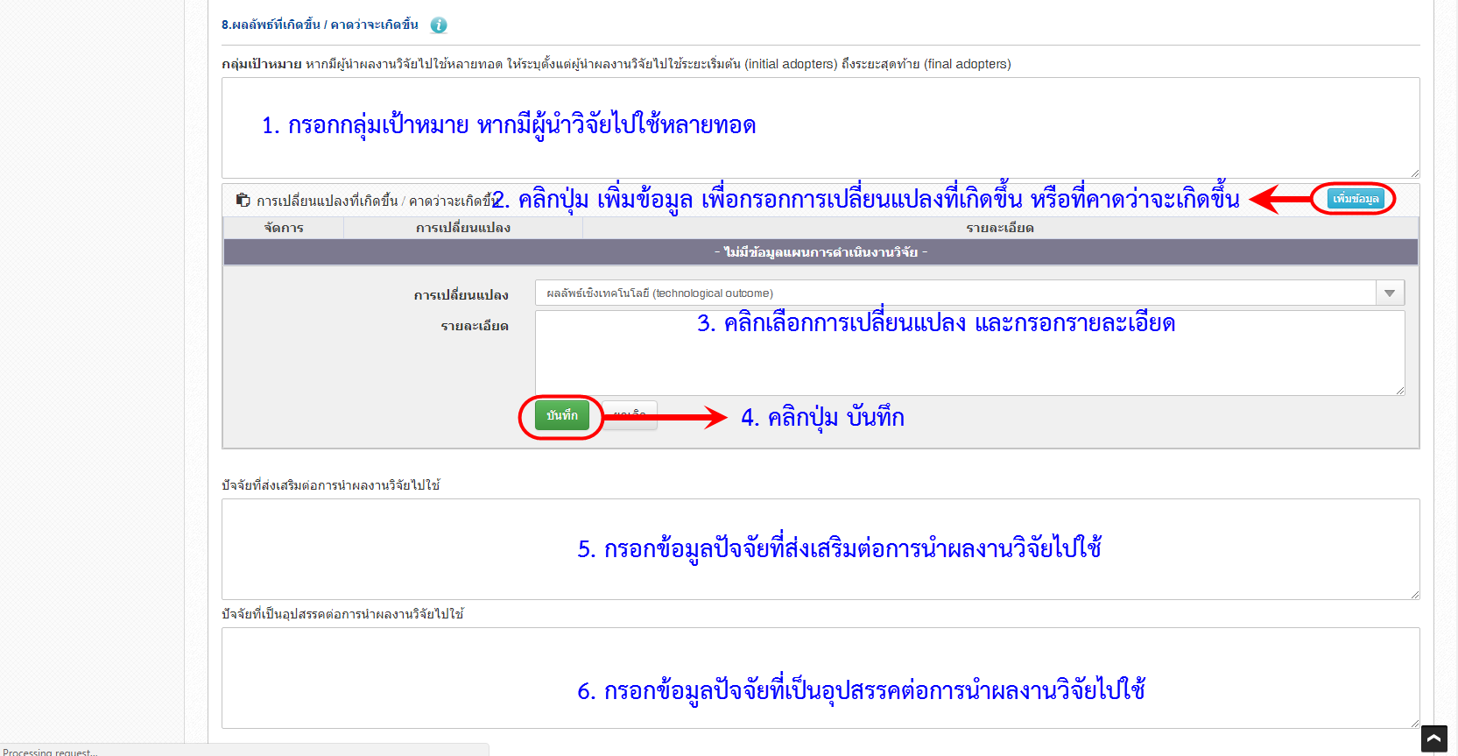

24. คลิกปุ่ม เพิ่มข้อมูล เพื่อกรอกผลกระทบที่เกิดขึ้น และคาดว่าจะเกิดขึ้น

25. คลิกเลือกผลกระทบ และกรอกรายละเอียด

26. คลิกปุ่ม บันทึก

27. คลิกปุ่ม บันทึกข้อมูล

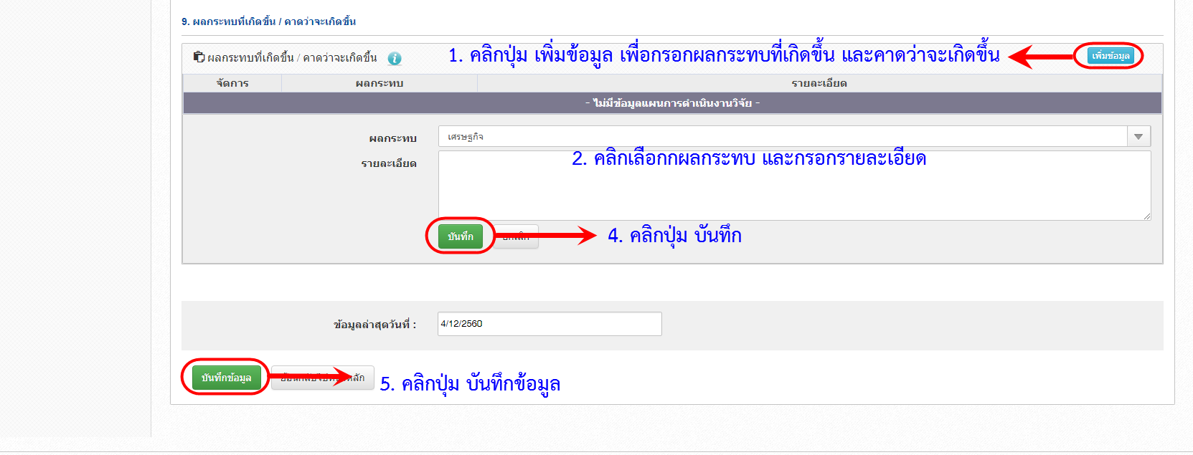

**ขั้นตอนการกรอกเปิดเผยข้อมูล**

1. คลิกเลือก Research evaluation

2. คลิกเลือก โครงการวิจัยที่เสร็จสิ้น

3. คลิกปุ่ม ผลการวิจัย

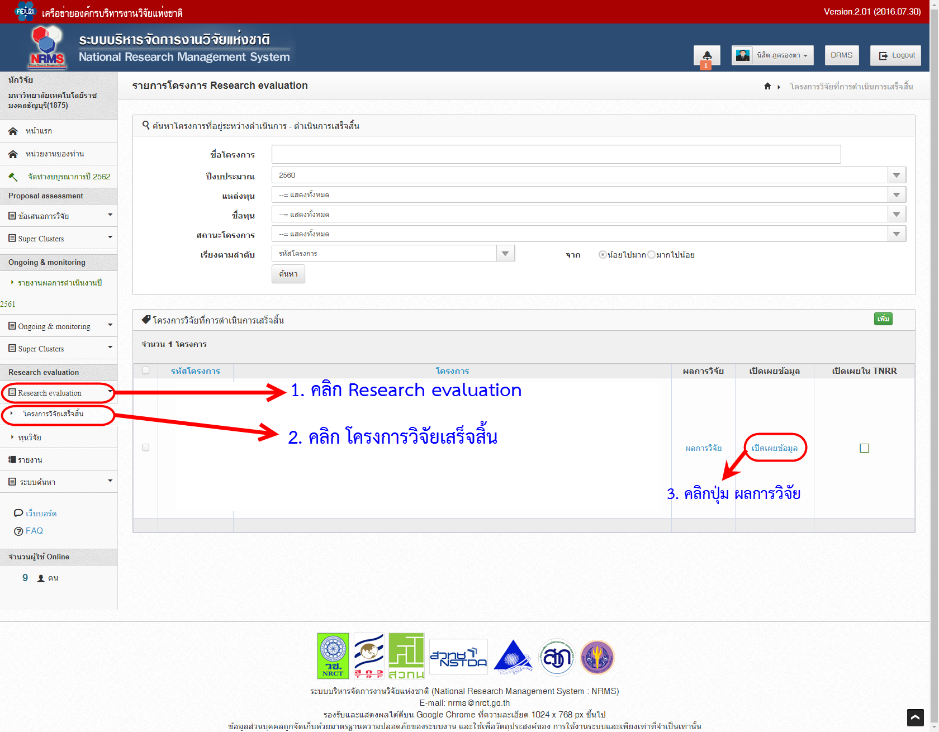

4. คลิกเลือกเปิดเผย หรือไม่เปิดเผยข้อมูลทั่วไป

5. คลิกเลือกเปิดเผย หรือไม่เปิดเผยส่วนที่ 1 – ส่วนที่ 11

6. หากอนุญาตให้เปิดเผยข้อมูลสู่สาธารณะให้ติ๊กเครื่องหมาย ✓ อนุญาติให้เปิดเผยสู่สาธารณะ

4. หากไม่อนุญาตให้เปิดเผยข้อมูลสู่สาธารณะไม่ต้องติ๊กเครื่องหมาย ✓

5. คลิกปุ่ม บันทึกข้อมูล

